Зинченко Ярослав

4 вариант

Ссылка на гитхаб:

<https://github.com/yaroslavzinchenko/application-programming-on-the-IPS-system/tree/main/DZ1>

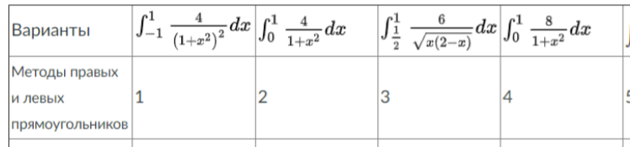

1. Построим график функции, находящейся под знаком интеграла:

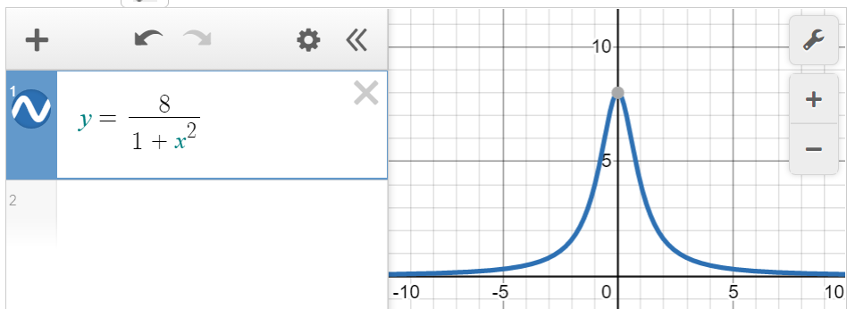

1. Решим интеграл аналитически:

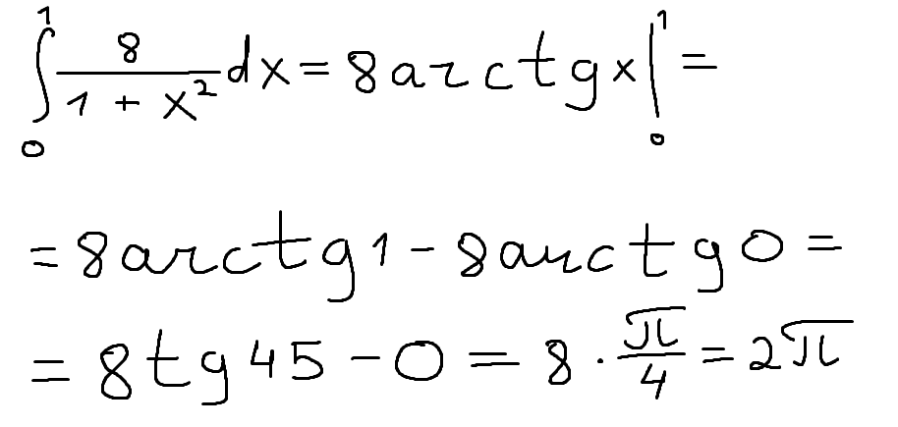

1. Произведём запуск написанной программы:

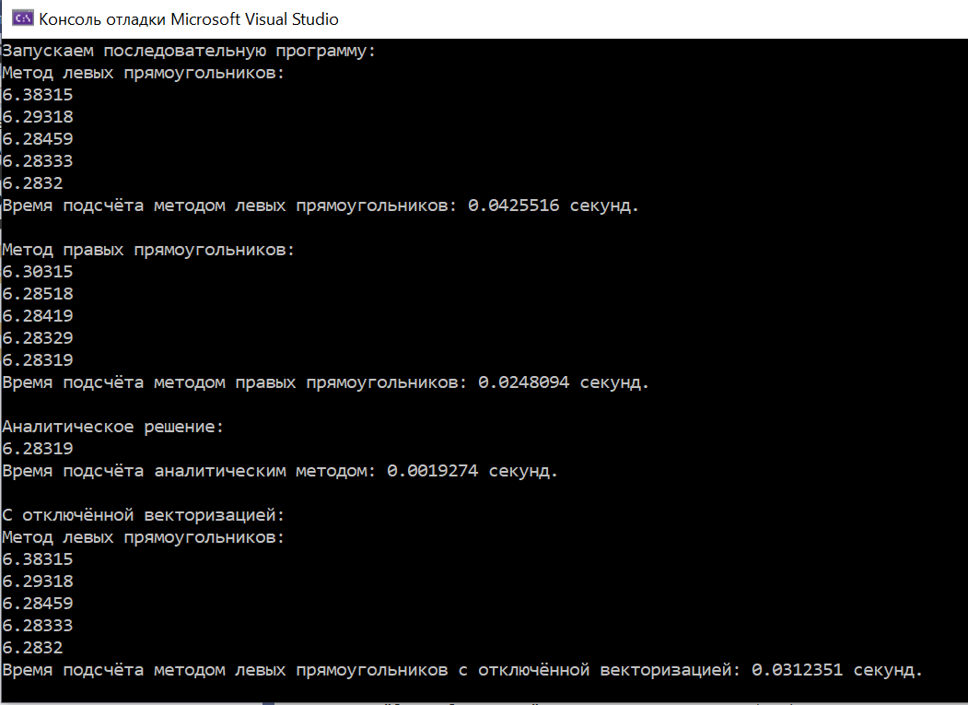

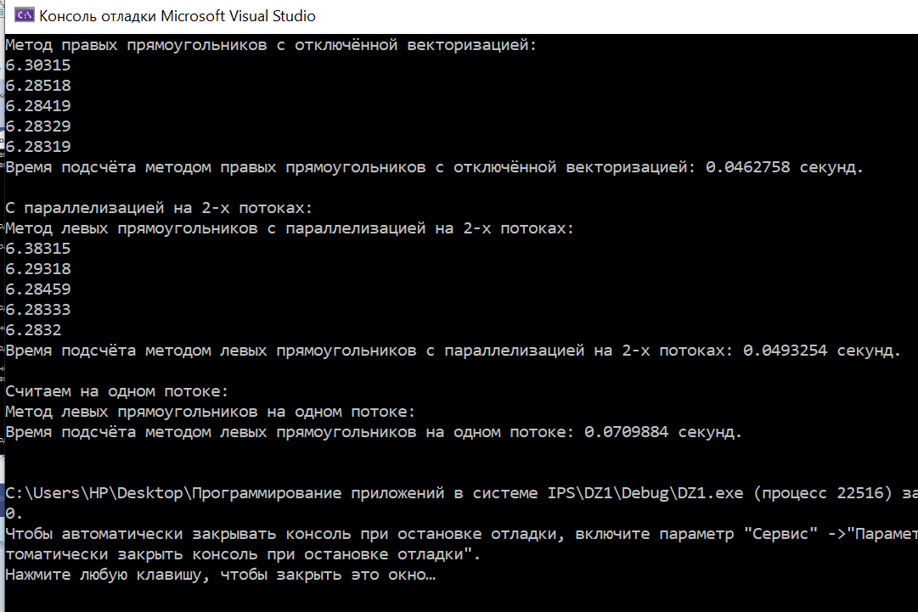

Вывод:

Можем видеть, что метод левых и правых прямоугольников обеспечивает достаточно высокую точность при значительном разбиении, хотя скорость на порядок меньше, чем при аналитическом решении. Однако метод прямоугольников – это универсальный способ подсчёта всех берущихся определённых интегралов.

При подсчёте на одном потоке время подсчёта увеличивается почти вдвое. Это связано с тем, что автоматический параллелизатор распараллеливает программу при наличии доступных потоков.